Moisés
5º y 6º Primaria

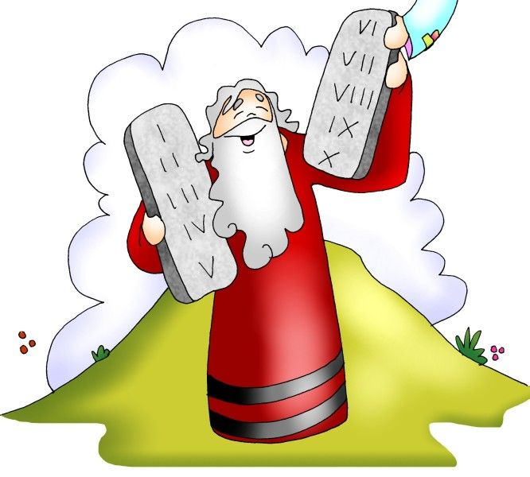

Actividad 1: Muchas preguntas sobre Moisés.
MOISÉS
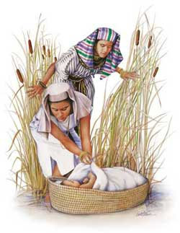
1. ¿Alguno sabe la historia de Moisés?
Tal como Dios había prometido a Abraham, el Pueblo de Israel estaba creciendo muchísimo. Ya no eran los 12 hijos de Jacob y las 50 personas que llegaron de la tierra de Canaán a Egipto, sino que eran miles de personas.
Llegaron a ser ¡tantos! que el nuevo Faraón de Egipto le dio miedo porque los israelitas eran muchos más que los egipcios.
2. ¿Qué hizo el Faraón, entonces?
Dio una orden muy horrible. Mandó a que todo bebé varón israelita que naciera tenía que ser lanzado al río para que muriera ahogado.
Esa orden era para que el Pueblo de Israel, el Pueblo de Dios no siguiera creciendo

3. ¿Qué hizo la mamá de Moisés?
En ese tiempo nació un bebé varón a una mamá israelita. Y ¿ustedes saben qué se le ocurrió a esa mamá?
Por un tiempito la mamá lo escondió, pero antes que le descubrieran que tenía a su bebé escondido, se le ocurrió tomar de las hierbas que nacían cerca del río y con esas pajitas tejió una cestita donde cupiera su bebé recién nacido. La cubrió de material impermeable y allí colocó a su bebé.
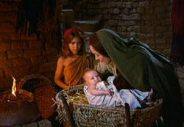
Se fue al río y puso la cestita en el agua entre las plantas a la orilla del río, cerca del palacio del Faraón. La cestita comenzó a flotar. La mamá le pidió a su hija de doce años que vigilara la cestita.
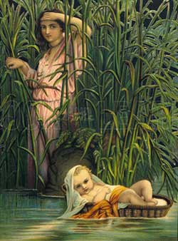

4. ¿Y saben qué vio la hermana del bebé?
La hija del Faraón, la princesa de Egipto, vino al río a bañarse y vio la cestita tan bonita flotando y se dio cuenta que había algo dentro que se movía y hacía ruido.
Cuando pudo ver bien dentro de la cesta se dio cuenta que era un bebé. Y dijo a las que estaban con ella:
-Debe ser un bebé israelita.
La hija del Faraón estaba encantada con el bebé.
Mientras tanto, la hermanita del bebé seguía viendo qué hacían con su hermanito.
5. ¿Qué creen ustedes que hizo la hermana?
Como la hija del Faraón quería quedarse con el bebé, la hermanita sintió confianza y se acercó a la hija del Faraón para decirle:
-Si usted quiere, yo le consigo una mamá israelita para que le dé de comer de su leche a este bebé.
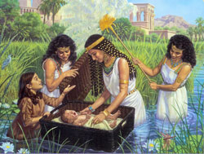
Por supuesto, la hija del Faraón, que quería quedarse con el bebé, le dijo que sí, que llevara al bebé a la señora que para que alimentara al bebé hasta que creciera.
6. ¿Y quién era la mamá israelita?
Era la misma mamá del bebé. La hermanita le llevó el bebé de nuevo a su mamá para que lo amamantara hasta que creciera.
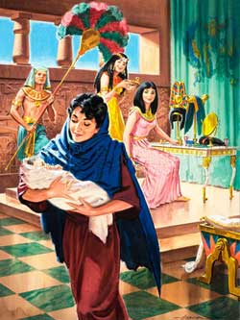
7. ¿Qué pasó con el bebé, entonces?
Cuando estuvo ya más grandecito, que no necesitaba que su mamá lo amamantara, el niño fue llevado al palacio del Faraón a vivir allí.
8. ¿Y saben qué nombre le puso la hija del Faraón al bebé?
La hija del Faraón lo llamó Moisés, que significa “salvado de las aguas”.
9. ¿Y cómo fue educado Moisés?
Moisés fue educado en el Palacio del Faraón, junto con el hijo del Faraón. Aprendió todas las costumbres de los egipcios.
Pero Moisés sabía que él no era egipcio, sino israelita. Y a veces iba a donde vivían los israelitas para visitarlos.

10. ¿Qué pasó un día que Moisés estaba visitando a los israelitas?
Los israelitas eran esclavos de los egipcios y los egipcios los trataban muy mal. Los trataban tan mal que hasta los golpeaban para que trabajaran más y más en las construcciones que estaba haciendo el Faraón en Egipto.
Un día Moisés vio cómo un guardia egipcio le dio tantos golpes con un palo a un esclavo israelita, que Moisés se enfureció y pensó que debía hacer algo: Moisés se fijó que no había nadie que pudiera verlo, mató al egipcio y enterró bien el cuerpo.
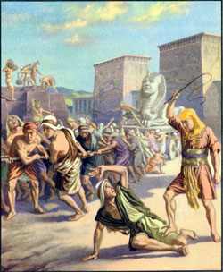
11. ¿Pero qué le sucedió a Moisés al día siguiente?
Moisés consiguió a dos israelitas peleando, y trató de calmarlos para que no siguiera la pelea.
El más peleón de ellos se le enfrentó a Moisés diciéndole:
-¿Es que me vas a matar como mataste al egipcio?
Moisés quedó impresionado y asustado, porque pensó que su secreto iba a saberlo el Faraón y que entonces lo mandaría a matar por haber matado a un egipcio.
12. ¿Qué hace Moisés entonces?
Moisés decide escapar y esconderse. Moisés decide irse del palacio del Faraón y se va muy lejos, al desierto, donde no pudiera encontrarlo nadie.
13. ¿Y a dónde se va a vivir Moisés?
En ese viaje a pie por el desierto se consiguió a un grupo de siete hermanas en un pozo. Ellas lo llevaron casa de su padre. Y Moisés se quedó a vivir allí con esa familia.
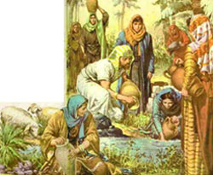
Moisés se casó con la hija mayor y trabajaba con los rebaños de su suegro.
14. ¿Qué le sucedió a Moisés un día que estaba cuidando el rebaño?
Dios estaba todo el tiempo pendiente de Moisés. Por eso lo salvó de las aguas. Por eso ahora lo va a llamar.
Estaba Moisés lejos de la casa en pleno desierto y ve algo muy extraño: era una mata que estaba prendida en llamas, pero no se quemaba. Era una zarza ardiente.
Entonces Moisés se acercó a ver la zarza ardiente.
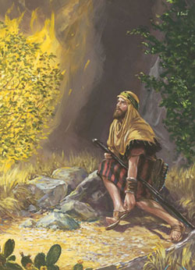
15. ¿Y saben lo que pasó?
Dios le habló desde la zarza ardiente a Moisés. Dios le dijo:
-Yo soy el Dios de Abraham, de Isaac y de Jacob.
¿Recuerdan quiénes eran Abraham, Isaac y Jacob, no?
¿Recuerdan que Dios le había hablado también a Abraham, no? ¿Y le había dicho que saliera de su tierra hacia otra tierra, no?
Bueno, ahora Dios le está hablando a Moisés y le dice que él es el mismo que le habló a Abraham.
16. ¿Y qué será lo que Dios quería con Moisés?
Dios continuó hablándole a Moisés:
-Voy a rescatar a mi Pueblo que está sufriendo mucho en Egipto. Y quiero que tú, Moisés, vayas a sacarlos de allí.
17. ¿Qué creen ustedes que pensó Moisés y cómo se sintió?
¡Cómo! Me escapé de Egipto y ahora ¿voy a tener que ir allí a sacar a esas miles de personas de allá?
Le dio miedo, porque sabía que el Faraón lo quería matar.
18. ¿Qué le respondió Moisés a Dios?
Empezó a darle muchas excusas, porque no quería ir a Egipto a enfrentarse al Faraón.
19. ¿Y cómo convenció Dios a Moisés?
Dios le dijo a Moisés:
-Yo te envío al Faraón y tú sacarás a mi Pueblo de Egipto.

Y le dijo también algo muy importante:
-Yo estoy contigo.
Si Dios mismo iba a estar con Moisés, Moisés no tenía que tener temor, porque Dios estaría con El. Dios es fuerte y poderoso. Con Dios, no hay nada que temer, aunque nos pida cosas muy difíciles.
20. ¿Qué hizo Moisés, entonces?
Se puso en camino hacia Egipto. Y en el camino se encontró con su hermano Aarón. Dios había mandado a Aarón para que ayudara a Moisés.
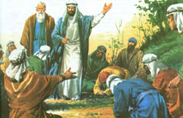

SALIDA DE EGIPTO
LOS DIEZ MANDAMIENTOS
ENTRADA A LA TIERRA PROMETIDA
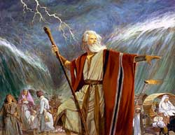
1. Dios llamó a Moisés desde la zarza ardiente y Moisés obedeció a Dios y se fue a Egipto como Dios le había ordenado.
¿Qué hicieron Moisés y Aarón al llegar a Egipto?
Se presentaron al Faraón. ¿Se imaginan la cara del Faraón al ver a Moisés? Pero Moisés iba confiado porque Dios estaba con él. Además tenía a su hermano Aarón que lo acompañaba.
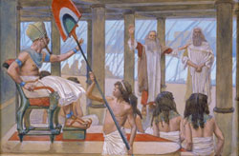
2. ¿Qué le dijo Moisés al Faraón?
Que Dios, el Dios de Israel, quería que dejara salir a su Pueblo de Egipto.
3. ¿Qué contestó el Faraón?
El Faraón se enfureció. ¿A cuenta de qué voy a hacer yo caso a ese Dios?
Y más bien mandó a darles más trabajo y menos descanso a los israelitas.
4. ¿Qué hicieron los israelitas?
Le protestaban a Moisés, porque desde que apareció por Egipto para sacarlos de allí, la cosa se les puso más difícil para ellos, porque el Faraón era muy malo y los forzaba más a trabajar sin descanso.
5. ¿Qué más hizo Moisés?
Dios le dio a Moisés el poder de hacer algunos milagros que mostraban el poder de Dios para presionar al Faraón, pero ni por eso el Faraón dejaba salir a los israelitas.
6. ¿Cuáles fueron algunos de esos milagros?
El agua del río se convirtió en sangre, hubo días de oscuridad, hubo plagas de taras voladoras, de ranas por todos lados, los ganados se morían.
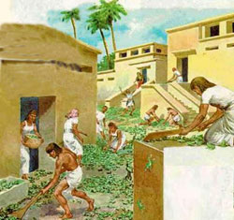
Pero nada de esos daños convencía al Faraón de que Dios quería que su Pueblo saliera de Egipto.
7. ¿Qué fue lo que hizo que el Faraón dejara salir a los israelitas?
Comenzaron a morirse los hijos de los egipcios. Y sólo con la muerte de su hijo, el Faraón se convenció de que tenía que hacer lo que Dios estaba ordenando.
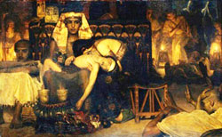
8. ¿Cómo fue la salida de los israelitas de Egipto?
Dios les ordenó que una noche cenaran con cordero, que prepararan pan sin levadura que era como una galleta, y que estuvieran listos para salir de Egipto todos en cuanto se diera la orden.
Y así salieron miles y miles de personas con todas las cosas que tuvieron que llevarse. Iban guiadas por Dios, pero con Moisés al mando.
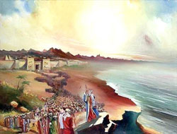
9. ¿Y el Faraón qué hizo?
Bueno, el Faraón los había dejado irse, pero cuando vio que se habían ido, decidió salir a perseguirlos.
Ya los israelitas habían caminado por el desierto durante seis días y se alimentaban del pan sin levadura que llevaron.
Dios los iba guiando, porque le decía a Moisés por dónde debían andar.
Dios los llevó hasta un Mar, llamado el Mar Rojo. Pero allí los alcanzó el Faraón con su ejército.
10. ¿Qué hacer ahora: el Faraón y su ejército atrás y el mar por delante?
¿Estaban atrapados? Eso creían ellos y eso creía el Faraón. Pero Dios los había llevado hasta allí. Y Dios los sacaría de allí de alguna manera.
11. ¿Qué hizo Dios?
Dios dividió las aguas del mar y los israelitas, guiados por Moisés, pudieron pasar caminando por el fondo del mar sin agua. El agua hacía unos muros inmensos de lado y lado del camino por donde iba pasando todo ese gentío.
¿Se imaginan ese milagro? ¿Que un mar muy ancho se dividiera para hacer un camino para pasar todos?
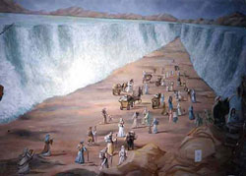
12. ¿Qué hizo el Faraón?
El Faraón continuaba en su manía de perseguirlos. Y los siguió tratando de pasar ese camino que había abierto Dios en el mar.
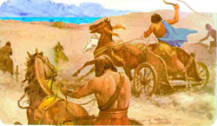
13. ¿Qué hizo Dios?
Mientras pasaban los israelitas el mar estaba abierto, pero en cuanto comenzó a pasar el Faraón con su ejército, el mar se cerró sobre ellos y se ahogaron todos en el agua profunda.
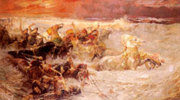
Así salvó Dios a los israelitas del Faraón y de los egipcios.
14. ¿Cómo siguieron su marcha los israelitas?
Siempre guiados por Dios que le decía a Moisés qué hacer y por dónde ir, llegaron a un Monte, el Monte Sinaí.
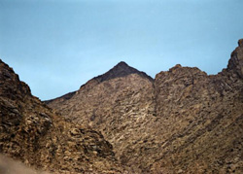
15. ¿Y saben lo que pasó en el Monte Sinaí?
Dios le dio a Moisés dos tablas de piedra escritas por Dios mismo.
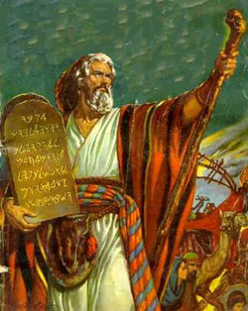
16. ¿Y saben qué escribió Dios en esas dos tablas de piedra?
Escribió los 10 Mandamientos.
17. ¿Y qué son los 10 Mandamientos?
Esa es la Ley de Dios. Es lo que Dios quiere que obedezcamos todos. Dios le dio a Moisés esa Ley hace miles de años, pero es para todos nosotros también.
18. ¿Qué cosas decían esas Tablas? ¿Cuáles son algunos de esos 10 Mandamientos?
Dios quiere que lo amemos a El sobre todas las cosas. Dios quiere ser la Persona más importante para cada uno de nosotros. Dios quiere que lo amemos mucho, mucho, ¡porque él nos ama muchísimo!
También nos pide que amemos a papá y mamá, y que les obedezcamos. También Dios quiere que seamos buenos con nuestros hermanitos y con todos nuestros amiguitos.
Dios no quiere que digamos mentiras. Ese es otro de los 10 Mandamientos.
Tampoco quiere que tomemos cosas que no son nuestras, cosas que son de los demás. Eso se llama robar. Y Dios tampoco quiere eso.
Entonces, Dios quiere que lo amemos mucho a él y que amemos también a los demás. Que seamos buenos niños.
19. Los israelitas salieron de Egipto y ahora están en el desierto. ¿Por qué están en el desierto?
Porque Dios los sacó de Egipto para llevarlos a la Tierra Prometida. Esa era la misma tierra que le había prometido a Abraham. Ahora tienen que atravesar todo el desierto para llegar a la Tierra Prometida, que es la misma tierra de Canaán.
20. Y ¿ustedes saben cómo se alimentaban los israelitas en el desierto?
En el desierto no se puede cultivar plantas, ni pastos para animales. Así que Dios tuvo que mandarles alimento en el desierto para que pudieran alimentarse.
Ese alimento que Dios les mandó se llamaba maná. Maná significa “qué es”. Eso fue lo que los israelitas dijeron en cuanto vieron ese alimento: “qué es”, porque era algo que no conocían.
Todas las mañanas cuando se levantaban veían que sobre el suelo había como una nieve ¿algunos conocen la nieve, no? Era una cosa blanca que cubría el suelo y eso se comía y con eso estaban bien alimentados todo el día.
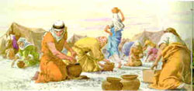
En otro momento les mandó codornices, unas aves pequeñas que podían asarlas y así comían carne también.
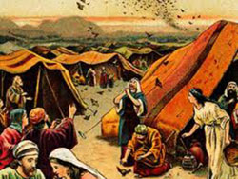
¿Se fijan cómo Dios guiaba al Pueblo de Israel y les daba hasta el alimento que necesitaban para vivir en el desierto?
22. ¿Y cómo fue la llegada a la Tierra Prometida?
Moisés había muerto. Aarón también. Y el que los guiaba después era Josué.
Después de muchos años por el desierto, llegaron al Río Jordán y vieron la Tierra Prometida que quedaba al atravesar el río.
Pero no sabían cómo iban a atravesar el Río Jordán.
Dios le dio las instrucciones a Josué para pasar el río.
23. ¿Y saben lo que sucedió?
El Río Jordán también se abrió, igual que el Mar Rojo, y los israelitas pasaron pisando el fondo del río a pie, porque las aguas del Río Jordán quedaron frenadas más arriba para que pudieran pasar.
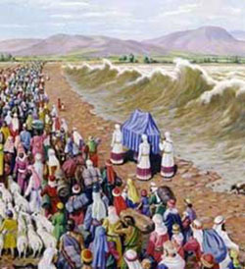
24. ¿Qué pasó al llegar a la Tierra Prometida?
Ya no necesitaban maná. Así que Dios ya no mandó más el maná, porque en la Tierra Prometida podían tomar frutas de los árboles, cultivar plantas para comer y criar animales para comer carne.
Y así los israelitas fueron estableciéndose en las ciudades de la Tierra Prometida y comenzaron su vida allí.

Actividad 2: Contesta a las preguntas y colorea el dibujo.
1. ¿Qué orden dio Faraón?
2. ¿Qué fue lo primero que hizo la familia de Moisés para protegerlo?
3. ¿Durante cuánto tiempo lo escondió?
4. ¿Dónde colocó la mamá a Moisés?
5. ¿Qué le puso a la cesta y para qué?
6. ¿Quién era la hermana de Moisés?
7. ¿Quién encontró al bebé en el río?
8. ¿A quién contrató la princesa para cuidar al bebé?
9. ¿Qué significa el nombre de Moisés?
10. Dios protegió a Moisés. ¿Quién te protege a ti?

Actividad 3: Colorea el dibujo.

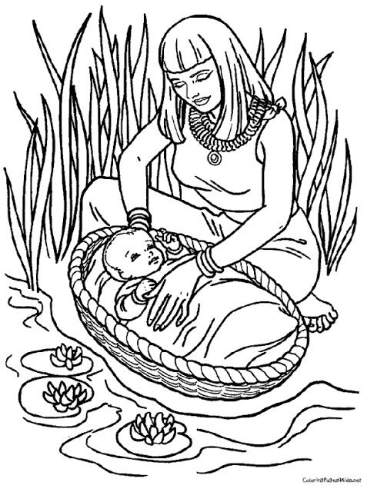

Actividad 3: Videos y películas de Moisés.

- Video explicativo Moisés
https://www.youtube.com/watch?v=0YRwJyamspY

- EL PRÍNCIPE DE EGIPTO (https://www.youtube.com/watch?v=QGZX4ZJlr5k

- Moisés, película animada, biblia para niños
https://www.youtube.com/watch?v=U1IUNlcTUpI

